งานสืบสวนสถานีตำรวจภูธรท่ายาง
รายงานผลการปฏิบัติราชการประจำ เดือน พฤศจิกายน ๒๕๖๖
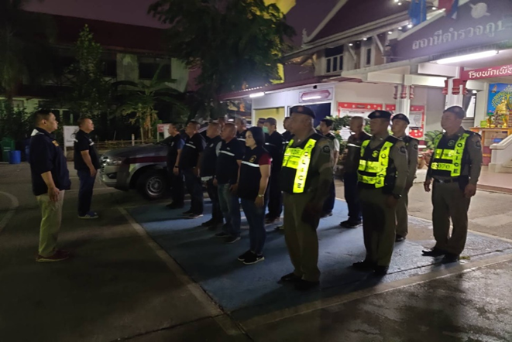
เมื่อวันที่ ๙ พฤศจิกายน ๒๕๖๖ เวลาประมาณ ๐๖.๓๐ น. พ.ต.ท.อรรถพงษ์ นกขุนทอง รอง ผกก.สส.สภ.ท่ายาง,พ.ต.ท.ทวีเดช เทียนทอง สว.สส.สภ.ท่ายาง พร้อมกำลังชุดสืบสวน ได้ดำเนินการตามโครงการสืบสวนปราบปรามอาชญากรรมและยาเสพติด ได้มีการจับกุมตัวผู้ต้องหา ชื่อ นายสุวิชาหรือมอส เขียวขำ อายุ ๓๐ ปี สัญชาติ ไทย ที่อยู่บ้านเลขที่ ๘๖ หมู่ที่ ๕ ต.ท่าคอย อ.ท่ายาง จ.เพชรบุรี ข้อหา “จำหน่ายยาเสพติดให้โทษประเภท ๑ (ยาบ้า) โดยการมีไว้เพื่อการค้า “ และ เสพยาเสพติดให้โทษประเภท ๑ ( ยาบ้า ) โดยฝ่าฝืนต่อกฎหมาย” จำนวน ๑ ราย ๑ คน พร้อมด้วยของกลาง ยาเสพติดให้โทษประเภท ๑ (ยาบ้า) จำนวน ๓๓๒ เม็ด

